Технологическая карта урока в 8 классе
Предмет | химия |  |  | Класс 8 |  |  |  | Дата
Тема учебного занятия | " Строение электронных оболочек атомов первых 20 химических элементов периодической системы Д.И. Менделеева".
Цель учебного занятия | сформировать у учащихся представления об электронной оболочке атома и энергетических уровнях, подуровнях и орбиталях;  рассмотреть электронное строение атомов элементов первых трех периодов.
Задачи | образовательные: научить составлять электронные формулы атомов, определять элементы по их электронным формулам, определять состав атома.  развивающие: развивать логическое мышление, умение использовать алгоритм при составлении электронных формул, способствовать развитию творческого мышления, умений устанавливать причинно-следственные связи, развивать общеучебные и практические навыки  воспитательные: воспитывать чувство уважения друг к другу (умение выслушать друг друга, доказательно высказывать свою точку зрения, тактично исправлять чужие ошибки, оказывать помощь друг другу).
Тип и форма учебного занятия | Учебное занятие по изучению и первичному закреплению новых знаний и способов деятельности.
Формы работы | самостоятельная работа, беседа, информационно-коммуникационные технологии, проблемное обучение.
Планируемые образовательные результаты
Предметные |  |  | Метапредметные |  | Личностные
Моделировать и характеризовать распределение числа электронов по электронным слоям с 1 по 20 номер по ПСХЭ.  Уметь определять количество электронов на энергетических уровнях и подуровнях элемента. |  |  | Научится извлекать информацию из разных источников  развивать логическое мышление  умение использовать алгоритм при составлении электронных формул  умений устанавливать причинно-следственные связи |  | формировать у учащихся учебно-познавательный интерес к новому учебному материалу и способам решения новой частной задачи  воспитывать чувство уважения друг к другу (умение выслушать друг друга, доказательно высказывать свою точку зрения, тактично исправлять чужие ошибки, оказывать помощь друг другу).
Средства обучения, дидактическое обеспечение урока |  |  | проектор, презентация, интерактивная доска, учебник, тетрадь, ПСХЭ
Организационная структура урока
Этапы урока |  | Деятельность преподавателя |  |  |  |  | Деятельность воспитанников
I. Организационный момент |  | Приветственное слово учителя. Выявление отсутствующих. |  |  |  |  | Подготовка рабочего места. Настраивание на восприятие материала урока.
II. Проверка домашнего задания. |  | 4 человека у доски № 1 с 188, устный опрос определений. |  |  |  |  | Работа у доски.
III. Определение темы и цели урока.  См. задание 1. |  | Самостоятельная работа по теме «Элементарные частицы» с взаимопроверкой.  Мы вспомнили с вами основные понятия прошлых тем. Сейчас давайте вспомним модель строения атома Резерфорда. Как она называется? В чем ее суть?  А теперь представьте стадион, на котором 15 спортсменов участвуют в забеге. Могут ли они все бежать по одной дорожке? Нет (картинка стадиона)  Вот и в атоме электроны все располагаются на различных энергетических уровнях  Сегодня мы с вами и разберем как электроны располагаются на энергетических уровнях.  С помощью учеников определяет тему урока «Строение электронных оболочек атомов первых 20 химических элементов ПС Д.И. Менделеева»  Для того чтобы разобраться в этой теме, что необходимо выяснить? Какие задачи стоят перед нами? |  |  |  |  | Самостоятельная работа в рабочих листах задание 1. Совместная проверка выполнения задания. Ответы учащихся.  Определяют тему и цель урока.  Записывают дату и тему урока.  Формулируют задачи урока.
IV. Изучение нового материала  Физкультминутка. |  | На предыдущих уроках мы выяснили, что атом состоит из положительно заряженного ядра и движущихся вокруг него электронов.  (анимация атома).  Вопросы: Как движутся электроны? Хаотично? Или в определенном порядке?  Электрон обладает большой СКОРОСТЬЮ и ЭНЕРГИЕЙ! За долю секунды электрон способен «обежать» целую область пространства, называемую электронное облако или атомная орбиталь.  Местоположение электронов в пространстве в данный момент времени определить невозможно.  Они ведут себя примерно так, как описал Льюис Кэрролл Чеширского Кота в сказке «Алиса в стране чудес»:  Вроде бы он здесь, но в тоже время его нет, осталась лишь улыбка…  Для того чтобы выяснить как происходит заполнение электронной оболочки необходимо выполнить задание № 2. Прочитать текст и вставить пропущенные слова.  Пространство вокруг ядра, где наиболее вероятно нахождение данного электрона, называется орбиталью этого электрона, или электронным облаком.  Электроны атома находятся в непрерывном движении вокруг ядра. Энергия электронов отличается друг от друга, в соответствии с этим электроны занимают различные энергетические уровни.  Энергетические уровни подразделяются на несколько подуровней:  - Первый уровень  Состоит из s-подуровня: одной "1s" ячейки, в которой помещаются 2 электрона (заполненный электронами - 1s²)  - Второй уровень  Состоит из s-подуровня: одной "s" ячейки (2s²) и p-подуровня: трех "p" ячеек (2p⁶), на которых помещается 6 электронов  - Третий уровень  Состоит из s-подуровня: одной "s" ячейки (3s²), p-подуровня: трех "p" ячеек (3p⁶) и d-подуровня: пяти "d" ячеек (3d¹⁰), в которых помещается 10 электронов  - Четвертый уровень  Состоит из s-подуровня: одной "s" ячейки (4s²), p-подуровня: трех "p" ячеек (4p⁶), d-подуровня: пяти "d" ячеек (4d¹⁰) и f-подуровня: семи "f" ячеек (4f¹⁴), на которых помещается 14 электронов  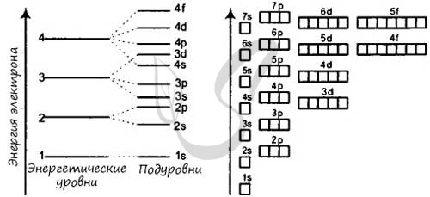  Зная теорию об энергетических уровнях и порядковый номер элемента из таблицы Менделеева, вы должны расположить определенное число электронов, начиная от уровня с наименьшей энергией и заканчивая к уровнем с наибольшей. Чуть ниже вы увидите несколько примеров, а также узнаете об исключении, которое только подтверждает данные правила.  Подуровни: "s", "p" и "d", которые мы только что обсудили, имеют в определенную конфигурацию в пространстве. По этим подуровням, или атомным орбиталям, движутся электроны, создавая определенный "рисунок".  Правила заполнения электронных орбиталей и примеры  Существует ряд правил, которые применяют при составлении электронных конфигураций атомов:  - Сперва следует заполнить орбитали с наименьшей энергией, и только после переходить к энергетически более высоким.  - На орбитали (в одной "ячейке") не может располагаться более двух электронов  - Орбитали заполняются электронами так: сначала в каждую ячейку помещают по одному электрону, после чего орбитали дополняются еще одним электроном с противоположным направлением  - Порядок заполнения орбиталей: 1s → 2s → 2p → 3s → 3p → 4s → 3d → 4p → 5s → 4d → 5p → 6s  Теперь мы располагаем указанное количество электронов на энергетических уровнях, руководствуясь правилами заполнения.  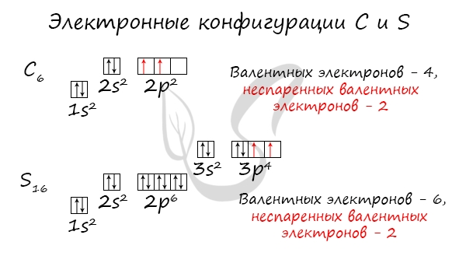  Обращаю ваше особе внимание: на 2p-подуровне углерода мы расположили 2 электрона в разные ячейки, следуя одному из правил. А на 3p-подуровне у серы электронов оказалось много, поэтому сначала мы расположили 3 электрона по отдельным ячейкам, а оставшимся одним электроном дополнили первую ячейку.  Таким образом, электронные конфигурации наших элементов:  - Углерод - 1s²2s²2p²  - Серы - 1s²2s²2p⁶3s²3p⁴  Внешний уровень и валентные электроны  Количество электронов на внешнем (валентном) уровне - это число электронов на наивысшем энергетическом уровне, которого достигает элемент. Такие электроны называются валентными: они могут быть спаренными или неспаренными. Иногда для наглядного представления конфигурацию внешнего уровня записывают отдельно:  - Углерод - 2s²2p² (4 валентных электрона)  - Сера -3s²3p⁴ (6 валентных электронов)  Неспаренные валентные электроны способны к образованию химической связи. Их число соответствует количеству связей, которые данный атом может образовать с другими атомами. Таким образом, неспаренные валентные электроны тесно связаны с валентностью - способностью атомов образовывать определенное число химических связей.  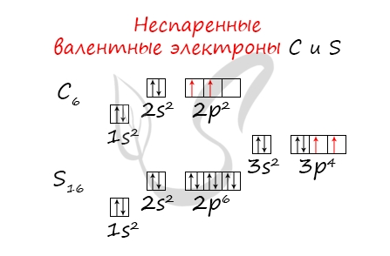  - Углерод - 2s²2p² (2 неспаренных валентных электрона)  - Сера -3s²3p⁴ (2 неспаренных валентных электрона) |  |  |  |  | Работа с текстом. Поиск информации. Выполняют задание № 2.  Проверка выполнения задания № 2.  Слушают объяснение учителя. Записывают в тетради.
V. Закрепление изученного материала  См. Задание 3. |  | Составить электронные конфигурации атомов водорода, лития, бериллия, бора, кислорода.  Выполнение задания № 3 |  |  |  |  | Работа по выведенному алгоритму. Учащиеся по желанию работают у доски.  Работают на местах.  Проверяют свои ответы, оценивают себя.
VI. Рефлексия |  | Подводит итоги урока. Учитель просит соотнести задачи, поставленные в начале урока с работой на уроке. Выполнены ли задачи.  Учитель просит сделать вывод по уроку, начиная с любой фразы:  сегодня я узнал…  было трудно…  я выполнял задания…  я понял, что…  теперь я могу…  я научился…  у меня получилось …  я смог… |  |  |  |  | Участвуют в эвристической беседе.
VII. Итоги урока |  | Выставление оценок.  ДЗ. Составить электронные конфигурации элементов 3 периода.  Творческое: Сообщение «Формы атомных орбиталей»  На дополнительную оценку: составить электронную конфигурацию цинка.

Рабочий лист _________________________________________

№ задания | Задание | Баллы
ДЗ | С 188 № 1 | 4 элемента – 4 балла  3 элемента – 3 балла  2 элемента -2 балла  1 элемент – 1 балл
1 | Соотнесите элемент, характеристику и числовое значение:  Мg А) Массовое число 1) 12  К Б) Заряд ядра 2) 14  Al В) Число нейтронов 3) 39 | 3 цепочки - 3 балла  2 цепочки – 2 балла  1 цепочка – 1 балл
2 | Прочитайте текст и вставьте пропущенные слова:  - Уровень состоит из_______________________________.  - Число подуровней равно ____________________ уровня.  - Подуровень состоит из ___________________________.  - _____________ - это часть пространства вокруг ядра атома, в которой наиболее велика вероятность нахождения электрона.  - На орбитали находится не более ___ электронов.  - Первый уровень состоит из одного подуровня, на котором находится ____- орбиталь.  - На втором уровне находятся ____орбиталь и ____орбиталь. | 8 слов – 4 балла  7-6 слова – 3 балла  5-4 слова – 2 балла  3-1 слово – 1 балл
3 | Задача 1. Максимальная концентрация этого элемента отмечена в пигментной сетчатке глаза. По электронной формуле внешнего электронного слоя определите этот элемент:…6s²6p⁰ . Напишите его название, символ и порядковый номер, укажите семейство элемента.  ______________________________________________________  Задача 2. Северная орхидея венерин башмачок растет на почвах, богатых этим элементом. По электронной формуле внешнего электронного слоя определите этот элемент: …4s² 4p⁰. Напишите его название, символ и порядковый номер, укажите семейство элемента.  ______________________________________________________ | 8 правильных ответов – 4 балла  7-5 правильных ответов – 3 балла  4-1 правильных ответов – 2 балла
 | Итого | 15-14 баллов – оц 5  13-11 баллов – оц 4  10- 8 баллов – оц 3

Электроны атома находятся в непрерывном движении вокруг ядра. Энергия электронов отличается друг от друга, в соответствии с этим электроны занимают различные энергетические уровни. Энергетические уровни подразделяются на несколько подуровней. Число подуровней равняется номеру уровня. В свою очередь подуровень состоит из орбиталей. Электронная орбиталь (атомная орбиталь) часть пространства вокруг ядра атома, в которой наиболее велика вероятность нахождения электрона. Для наглядности атомные орбитали можно представить в виде ячейки, в которой находится не более 2 электронов. Так первый уровень состоит из одного подуровня, на котором находится 1s-орбиталь. Второй уровень состоит из 2-х подуровней, на котором 1s-орбиталь и 3p-орбитали. Третий уровень состоит из 3 подуровней, которые содержат 1s-орбиталь, 3p-орбитали и 5d-орбиталей. Орбитали "s", "p" и "d", имеют определенную конфигурацию в пространстве.

